超声波检测报告
报告编号: ZJC017-25-UT-007
委托单位 |  | 徐州市交通工程总承包有限公司 |  |  | 工程名称 |  |  | 311国道徐州铜山区三堡至大彭段建设工程施工项目G311-XNH-QL标
构件名称 |  | JD4 |  |  | 检测部位 |  |  | 对接焊缝
材质 |  | Q345qD |  | 坡口形式 | V型 |  |  | 检测数量 | 146.37 m
检测时机 |  | 焊后24小时 |  | 焊接方法 | CO2气体保护焊 |  |  | 检测比例 | 100%
热处理状态 |  | TMCP |  | 工件温度 | 30℃ |  |  | 表面状态 | 打磨光滑
仪器型号/  编号 |  | 超声波探伤仪  SZ-C27 |  | 探头规格 | 5P9X9 70°  2.5P9X9 60° |  |  | 耦合剂 | 化学浆糊
表面补偿 |  | 4dB |  | 对比试块 | RB-2 |  |  | 标准试块 | CSK-IA
检测位置 |  | 单面双侧 |  | 扫查方式 | L+T |  |  | 检测灵敏度 | Φ3×40
采用标准/  级别 |  | GB/T 11345-2023 检验等级 B  GB/T 29712-2023 验收等级 2 |  |  |  |  |  | 母材检测  结果 | 无影响横波检测缺陷
检测部位及缺欠示意图：
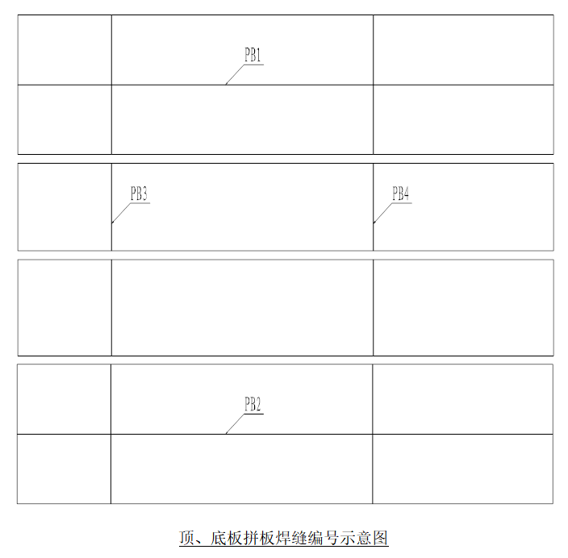
说明：焊缝坐标方向为纵向焊缝从小桩号到大桩号；环向焊缝从左到右；竖直焊缝从上到下。
检测结果：
依据上述标准及合格级别，本公司按照上述比例对上述检测部位焊缝进行了检测，检测结论合格，具体检测情况见下页检测结果表格。
编制 |  |  | 审核 |  |  | 批准 |  |  | 日 期 | 2025.05.20

超声波检测结果
报告编号: ZJC017-25-UT-007
序号 | 构件或焊缝  编号 | 板厚mm | 检测部位  (m) | 检测  长度  (m) | 缺欠  编号 | 缺欠当量  (dB) | L  mm | X  mm | Y  mm | H  mm | 结论
1 | ZJD4-DB-PB1 | 16+16 | 0~0.2 | 0.2 | / | / | / | / | / | / | 合格
2 | ZJD4-DB-PB2 | 16+16 | 0~0.2 | 0.2 | / | / | / | / | / | / | 合格
3 | ZJD4-DB-PB3 | 16+16 | 0~0.2 | 0.2 | / | / | / | / | / | / | 合格
4 | ZJD4-DB-PB4 | 16+16 | 0~0.2 | 0.2 | / | / | / | / | / | / | 合格
5 | ZJD4-DB-PB5 | 16+16 | 0~0.2 | 0.2 | / | / | / | / | / | / | 合格
6 | ZJD4-DB-PB6 | 16+16 | 0~13.38 | 13.38 | / | / | / | / | / | / | 合格
7 | ZJD4-DB-PB7 | 16+16 | 0~13.38 | 13.38 | / | / | / | / | / | / | 合格
8 | ZJD4-DB-PB8 | 16+16 | 0~2.667 | 2.667 | / | / | / | / | / | / | 合格
9 | ZJD4-DB-PB9 | 16+16 | 0~2.667 | 2.667 | / | / | / | / | / | / | 合格
10 | ZJD4-DB-PB10 | 16+16 | 0~2.295 | 2.295 | / | / | / | / | / | / | 合格
11 | ZJD4-DB-PB11 | 16+16 | 0~0.25 | 0.25 | / | / | / | / | / | / | 合格
12 | ZJD4-DB-PB12 | 16+16 | 0~0.8 | 0.8 | / | / | / | / | / | / | 合格
13 | ZJD4-DB-PB13 | 16+16 | 0~2.717 | 2.717 | / | / | / | / | / | / | 合格
14 | YJD4-DB-PB1 | 16+16 | 0~2.717 | 2.717 | / | / | / | / | / | / | 合格
15 | YJD4-DB-PB2 | 16+16 | 0~2.717 | 2.717 | / | / | / | / | / | / | 合格
16 | YJD4-DB-PB3 | 16+16 | 0~2.717 | 2.717 | / | / | / | / | / | / | 合格
17 | YJD4-DB-PB4 | 20+20 | 0~2.295 | 2.295 | / | / | / | / | / | / | 合格
18 | YJD4-DB-PB1 | 16+16 | 0~6.3 | 6.3 | / | / | / | / | / | / | 合格
19 | YJD4-DB-PB2 | 20+20 | 0~4.571 | 4.571 | / | / | / | / | / | / | 合格
20 | YJD4-DB-PB3 | 16+16 | 0~6.3 | 6.3 | / | / | / | / | / | / | 合格
21 | YJD4-DB-PB4 | 20+20 | 0~4.571 | 4.571 | / | / | / | / | / | / | 合格
22 | YJD4-DB-PB5 | 16+16 | 0~6.3 | 6.3 | / | / | / | / | / | / | 合格
23 | YJD4-DB-PB6 | 20+20 | 0~3.371 | 3.371 | / | / | / | / | / | / | 合格
24 | YJD4-DB-PB7 | 16+16 | 0~9.82 | 9.82 | / | / | / | / | / | / | 合格
25 | YJD4-DB-PB8 | 20+20 | 0~3.59 | 3.59 | / | / | / | / | / | / | 合格
26 | 检测人员  （资质等级 Ⅱ级） |  |  |  | 检测日期 |  |  | 2025.05.20
说明：L：缺欠指示长度；X：距基准点距离；Y：缺欠距焊缝中心距离；H：缺欠深度距离；R1-一次返修，R2-两次返修

超声波检测结果
报告编号: ZJC017-25-UT-007（续1）
序号 | 构件或焊缝  编号 | 板厚mm | 检测部位  (m) | 检测  长度  (m) | 缺欠  编号 | 缺欠当量  (dB) | L  mm | X  mm | Y  mm | H  mm | 结论
1 | YJD4-DB-PB9 | 16+16 | 0~9.82 | 9.82 | / | / | / | / | / | / | 合格
2 | YJD4-DB-PB10 | 20+20 | 0~3.59 | 3.59 | / | / | / | / | / | / | 合格
3 | YJD4-DB-PB11 | 16+20 | 0~5.681 | 5.681 | / | / | / | / | / | / | 合格
4 | YJD4-DB-PB12 | 16+20 | 0~5.268 | 5.268 | / | / | / | / | / | / | 合格
5 | YJD4-DB-PB13 | 16+20 | 0~5.676 | 5.676 | / | / | / | / | / | / | 合格
6 | ZJD4-BB-PB1 | 24+24 | 0~12.55 | 12.55 | / | / | / | / | / | / | 合格
7 | ZJD4-BB-PB2 | 16+24 | 0~9.36 | 9.36 | / | / | / | / | / | / | 合格
8 | 以下空白
9
10
11
12
13
14
15
16
17
18
19
20
21
22
23
24
25
26 | 检测人员  （资质等级 Ⅱ级） |  |  |  | 检测日期 |  |  | 2025.05.20
说明：L：缺欠指示长度；X：距基准点距离；Y：缺欠距焊缝中心距离；H：缺欠深度距离；R1-一次返修，R2-两次返修

